春日研语：新课标下小学语文教材的诗意探寻——吴明渠工作室活动简讯

2025 年 3 月 17 日下午，吴明渠工作室组织了一场主题为“基于新课标的小学语文教材的深度解析”活动。此次活动旨在深入探讨小学语文教材在新课标背景下的教学策略与实践方法，进一步提升工作室成员的教学能力和专业素养。
活动伊始，学员们展示了精心准备的送教课例。张芷涵老师对执教的《两小儿辩日》一课进行了展示。张老师通过巧妙的导入，激发了学生对古代智慧的探索欲望，引导学生深入理解文中两小儿的辩论过程以及孔子的谦虚态度。在教学过程中，张老师注重培养学生的文言文阅读能力，通过反复诵读、小组讨论等方式，让学生在自主学习中体会文言文的魅力。同时，她还巧妙地将传统文化与现代价值观相结合，使学生在学习知识的同时，也受到了思想的启迪。
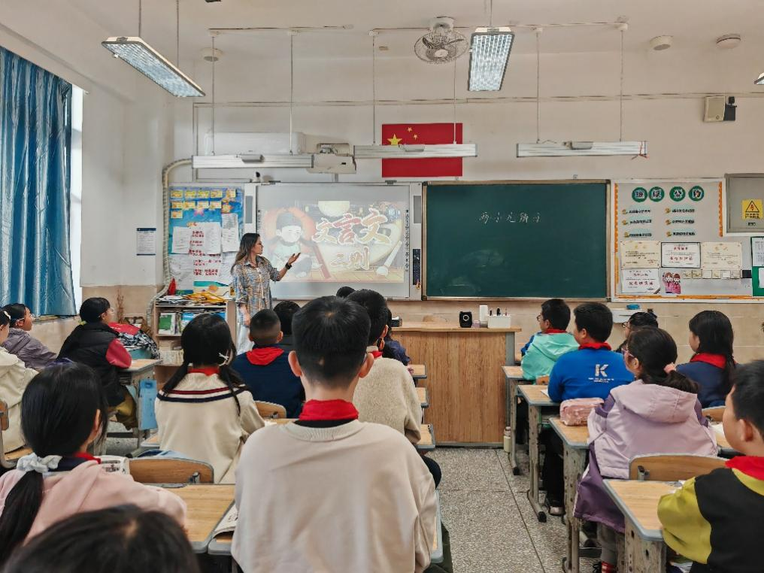

紧接着，李雨蒙老师带来了《端午粽》的教学展示。李老师以端午节为切入点，创设了生动有趣的学习情境，让学生在轻松愉悦的氛围中感受端午节的传统文化内涵。在教学中，李老师注重引导学生通过朗读、感悟等方式，理解课文内容，体会作者对端午粽的喜爱之情。她巧妙地设计了一系列教学活动，让学生在实践中加深对课文的理解，同时也培养了学生的合作能力和语言表达能力。此外，李老师还注重对学生情感态度价值观的引导，通过讲述端午节的由来和屈原的故事，激发学生对传统文化的热爱之情。

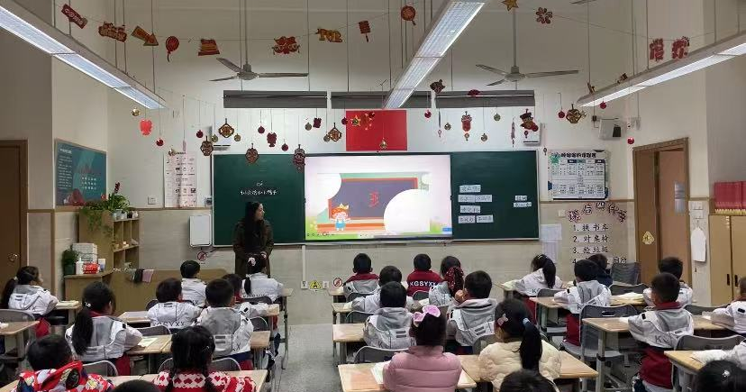

在两位老师完成课例展示后，吴明渠导师对两位老师的教学进行了深入细致的指导。吴导师首先对张芷涵老师在《两小儿辩日》一课中对文言文教学的积极探索表示肯定，认为其在引导学生理解文言文内容和感悟文化内涵方面做得很出色。同时，吴导师也指出了一些可以改进的地方，如在教学过程中可以更加注重文言文的句式特点和语言规律的讲解，帮助学生更好地掌握文言文的学习方法。此外，吴导师还建议在课堂上可以适当增加一些与孔子相关的拓展内容，让学生更全面地了解孔子的思想和文化价值。

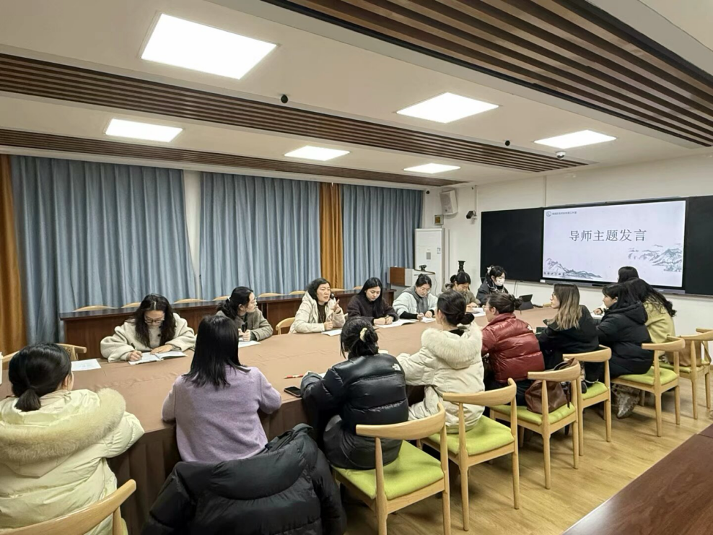

对于李雨蒙老师的《端午粽》一课，吴导师认为其教学设计富有创意，能够充分调动学生的学习积极性。然而，吴导师也指出在教学过程中需要注意引导学生深入挖掘课文的情感内涵，而不仅仅是停留在习俗的介绍上。吴导建议在教学中可以更加注重对学生情感的引导，让学生更好地体会作者对端午粽的喜爱之情以及对传统文化的传承意识。同时，吴导师还强调了在教学中要注重学生的个性化阅读体验，鼓励学生发表自己的独特见解，培养学生的创新思维能力。
在吴导师的精彩点评之后，工作室成员们围绕这两节课例展开了热烈的研讨。大家纷纷发表自己的看法和见解，从教学目标的设定、教学方法的选择到教学过程的组织等方面进行了深入的交流与探讨。在研讨过程中，成员们不仅分享了自己在教学实践中的经验和体会，还针对课例中存在的问题提出了许多建设性的意见和建议。通过这样的研讨活动，大家对小学语文教材的教学有了更深入的理解和思考，也进一步明确了在新课标背景下小学语文教学的方向和重点。

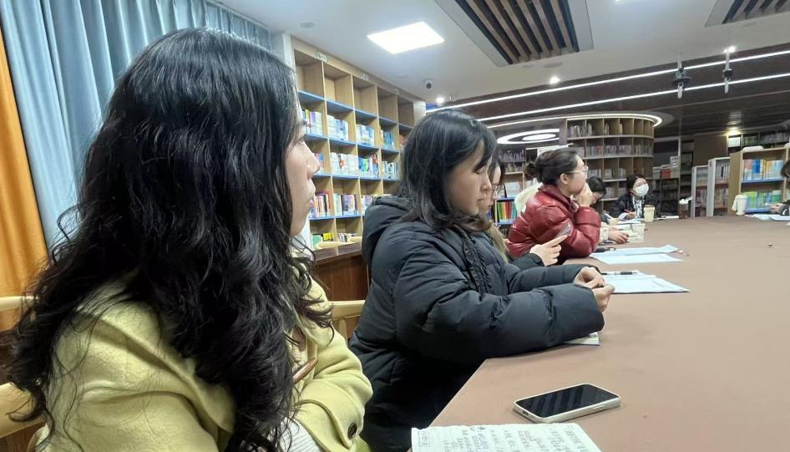

最后，两位老师根据研讨结果对课例进行了后期修改。大家在修改过程中充分考虑了吴导的指导意见和研讨中提出的问题，对教学设计、教学环节、教学语言等方面进行了精心的调整和完善。通过这次修改，两节课例的教学质量得到了显著提升，同时也为工作室成员们今后的教学实践提供了宝贵的参考和借鉴。
此次“基于新课标的小学语文教材的深度解析”活动，不仅为工作室成员提供了一个展示自我、交流学习的平台，更是一次对小学语文教学的深入探索和实践。通过学员的课例展示、导师的精彩指导以及成员们的热烈研讨和后期修改，大家在活动中收获了知识、提升了能力，也进一步增强了对小学语文教学的热爱和责任感。相信在今后的教学工作中，吴明渠工作室的成员们将以此次活动为契机，不断探索创新，努力提高小学语文教学质量，为学生的成长和发展贡献自己的力量。

